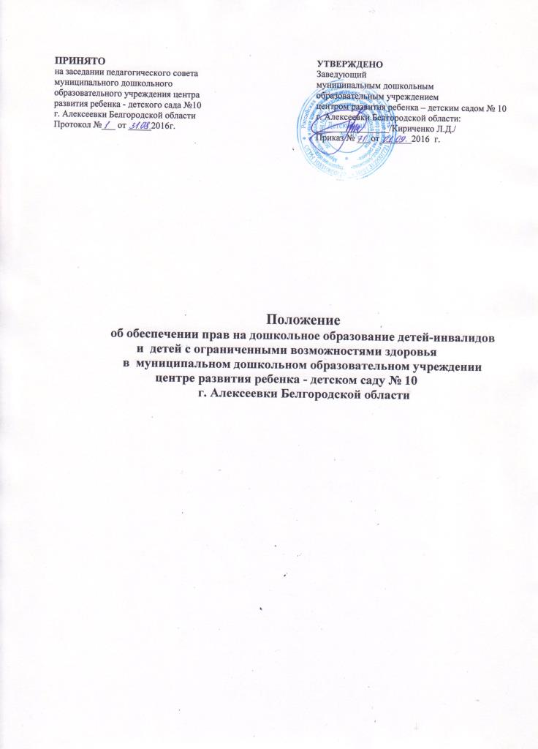

I. Общие положения
  - Настоящее Положение разработано с целью обеспечения в детском саду № 10 соблюдения требований федерального и регионального законодательства по обеспечению прав детей-инвалидов и детей с ограниченными возможностями здоровья (далее - детей с ОВЗ) на общедоступное и бесплатное дошкольное образование без дискриминации.
  - Положение определяет условия, создаваемые в детском саду № 10 для получения детьми-инвалидами и детьми с ОВЗ качественного дошкольного образования.
  - Положение направлено на решение следующих задач:
- обеспечение координации и единства подходов к созданию специальных образовательных условий (далее - СОУ) всех заинтересованных сторон, участвующих в сопровождении ребенка- инвалида и ребенка с ОВЗ на этапе освоения ООП детского сада № 10;
- своевременное выявление детей, нуждающихся в создании СОУ для освоения ООП детского сада № 10;
- создание вариативных условий для получения дошкольного образования детьми, имеющими различные недостатки в физическом и (или) психическом развитии, с учетом особенностей здоровья и численности таких детей в детском саду № 10.
  - Положение распространяется на педагогических работников детского сада №10, работающих с детьми-инвалидами и детьми с ОВЗ.
  - Настоящее Положение разработано на основании:
- Федерального закона «Об образовании в Российской Федерации» от 29.12.2032 г. №273-Ф3;
- Федерального закона от 24.11 Л 995 г. №181-ФЗ «О социальной защите инвалидов в Российской Федерации»;
- приказа Департамента образования Белгородской области от 18 августа 2016 г. № 2678 «Об утверждении положения об обеспечении прав на
дошкольное образование детей-инвалидов и детей с ОВЗ в Белгородской области».
2. Сокращения, используемые в Положении:
ФГОС ДО - федеральный государственный образовательный стандарт дошкольного образования;
ООП - основная образовательная программа;
Детский сад № 10 - муниципальное дошкольное образовательное учреждение детский сад комбинированного вида № 12 г. Алексеевки Белгородской области;
АООП- адаптированная основная образовательная программа;
ТПМПК - территориальная психолого-медико-педагогическая комиссия; ПМПк - психолого-медико-педагогический консилиум;
ИПРА (ИПР) - индивидуальная программа реабилитации или абилитации ребенка-инвалида;
КЦ - консультационный центр;
ТНР - тяжелые нарушения речи;
СанПиН - Санитарно-эпидемиологические требования к устройству, содержанию и организации режима работы дошкольных образовательных организаций.
- С целью обеспечения вариативных возможностей получения дошкольного образования детьми-инвалидами и детьми с ОВЗ в зависимости от конкретной ситуации (численности детей, состояния здоровья, видов нарушений) в детском саду № 10 создаются условия:
- для организации инклюзивного дошкольного образования;
- для получения дошкольного образования в семейной форме (в рамках деятельности консультационного центра - далее КЦ).
- Порядок организации деятельности по созданию СОУ для детей- инвалидов и детей с ОВЗ в детском саду № 10
- С целью повышения качества дошкольного образования детей- инвалидов и детей с ОВЗ детский сад № 10 организует индивидуальную работу с семьями, имеющими детей-инвалидов, по следующим направлениям:
- информирование семей о наличии в детском саду № 10 условий для детей- инвалидов и детей с ОВЗ с учетом их особенностей развития и состояния здоровья;
- оказание методической, психолого-педагогической, диагностической и консультационной помощи семье на этапе получения ребенком- инвалидом дошкольного образования в форме семейного образования в КЦ детского сада № 10;
- реализация АООП в детском саду № 10 для детей-инвалидов и детей с ОВЗ.
- С целью своевременного выявления детей, нуждающихся в СОУ для освоения ООП детского сада № 10, специалистами ПМПк организуется комплексное обследование всех воспитанников детского сада.
- Комплексное обследование детей специалистами ПМПк проводится с письменного согласия родителей (законных представителей).
- Направление детей на ТПМПК осуществляется с письменного согласия родителей (законных представителей).
- Основными причинами для первичного или повторного направления ребенка на ТПМПК могут быть:
- трудности в освоении ООП детского сада № 10, проблемы в развитии речи, проблемы в поведении, препятствующие получению дошкольного образования без создания СОУ;
- уточнение или изменение ранее данных ТПМПК рекомендаций.
- Зачисление детей-инвалидов и детей с ОВЗ в детский сад № 10 регламентируется Правилами приема воспитанников на обучение по образовательной программе дошкольного образования в детский сад № 10. Дети с ОВЗ принимаются на обучение по АООП детского сада № 10 с письменного согласия родителей (законных представителей).
- При зачислении ребенка-инвалида в детский сад, специалистами ПМПк осуществляется его обследование с письменного согласия родителей (законных представителей) и с целью определения необходимости создания СОУ (прохождения ТПМПК).
- Детский сад № 10 осуществляет информирование родителей (законных представителей) о созданных в детском саду специальных условиях для детей-инвалидов и детей с ОВЗ, размещая сведения об учреждении на официальном сайте.
- Заключение ТПМПК или ИПРА, представленное в детский сад является основанием для создания СОУ для детей-инвалидов и детей с ОВЗ в рамках компетенции администрации детского сада № 10.
- Заведующий детского сада № 10 обеспечивает создание необходимых кадровых условий в рамках своей компетенции: вносит изменения в штатное расписание, обеспечивает своевременное прохождение педагогическими работниками курсов повышения квалификации и др. Кадровые условия также могут быть созданы в рамках организации сетевого взаимодействия с другой образовательной организацией.
- Заведующий детского сада № 10 обеспечивает создание необходимых материально-технических условий.
- Разработка комплекса мероприятий по реализации рекомендаций ТПМПК и/или ИПРА осуществляется специалистами ПМПк. Порядок деятельности ПМПк регламентйруется Положением о деятельности психолого-медико-педагогического консилиума детского сада № 10.
- Содержание образований и СОУ для воспитанников с ОВЗ определяются АООП детского сада № 10 , а для детей-инвалидов также ИПРА.
- Создание условий для организации инклюзивного дошкольного образования
- Инклюзивное образование признается как закономерный этап развития системы специального (коррекционного) образования, обеспечивающий расширенный доступ к образованию и включению ребенка с ОВЗ в образовательный процесс.
- Инклюзивное образование в детском саду № 10 строится на следующих принципах:
- принцип индивидуального подхода, предполагающий выбор форм, методов и средств обучения и воспитания с учетом индивидуальных образовательных потребностей каждого из детей группы;
- принцип поддержки самостоятельной активности ребенка, определяющий создание условий для самостоятельной активности ребенка как важного условия успешности инклюзивного образования;
- принцип активного включения в образовательный процесс всех его участников, предполагающий создание условий для понимания и принятия друг друга с целью достижения плодотворного взаимодействия на гуманистической основе;
- принцип междисциплинарного подхода, определяющий комплексный подход к определению и разработке методов и средств воспитания и обучения;
- принцип вариативности в детском саду № 10 образования;
- принцип партнерского взаимодействия с семьями воспитанников: эффективность усилий педагогов возможна при поддержке родителей (законных представителей).
- Инклюзивное образование детей-инвалидов и детей с ОВЗ реализуется в форме образования воспитанников в группах компенсирующей направленности полного дня пребывания (для детей одного возраста) и в группе кратковременного пребывания для детей с ОВЗ и детей-инвалидов.
- Группы компенсирующей направленности создаются для детей, имеющих тяжелые нарушения речи;
- Выбор образовательного и реабилитационного маршрута ребенка-инвалида и ребенка с ОВЗ, в том числе формы и степени его инклюзии (интеграции) в образовательную среду детского сада № 10 осуществляется на основании рекомендаций и заключений ТПМПК, исходя из потребностей, особенностей развития и возможностей ребенка с непосредственным участием родителей (законных представителей).
- Формы и степень образовательной интеграции и социализации ребенка-инвалида и ребенка с ОЁЗ отражаются в АООП детского сада № 10 и могут варьироваться в зависимости от степени выраженности недостатков его психического и (или) физического развития.
IV.Создание условий для получения детьми-инвалидами и детьми с ОВЗ дошкольного образования на дому и в форме семейного образования
- Помимо получения дошкольного образования в детском саду по АООП детского сада № 10, дошкольное образование может быть получено в форме семейного образования.
- При получении детьми образования в форме семейного образования родители (законные представители) имеют право на получение методической, психолого-педагогической, диагностической и консультативной помощи в рамках деятельности КЦ детского сада № 10 без взимания платы.
- Консультационный центр, созданный на базе детского сада № 10, является ее структурным подразделением.
- Порядок организации и функционирования КЦ детского сада № 10 регламентируется Положением о Консультационном центре предоставления методической, психолого-педагогической, диагностической и консультативной помощи родителям (законным представителям) несовершеннолетних обучающихся, обеспечивающим получение детьми дошкольного образования в форме семейного образования.

- Психолого-педагогическое сопровождение детей-инвалидов
и детей с ОВЗ
- Психолого-педагогическое сопровождение детей-инвалидов и детей с ОВЗ представляет собой систему психолого-педагогической поддержки, направленную на создание благоприятных условий успешной социализации и оказание психолого-педагогической помощи детям- инвалидам и детям с ОВЗ, испытывающим трудности в освоении образовательной программы дошкольного образования.
- Целью психолого-педагогического сопровождения детей- инвалидов и детей с ОВЗ является обеспечение доступности дошкольного образования, создание равных стартовых возможностей при поступлении в школу, организация психолого-педагогической поддержки семьи и повышение компетентности родителей в вопросах воспитания и развития детей-инвалидов и детей с ОВЗ.
- Психолого-педагогическое сопровождение детей-инвалидов и детей с ОВЗ включает в себя:
- психолого-педагогическое обследование детей-инвалидов и детей с ОВЗ для определения индивидуальных особенностей и ресурсов;
- коррекционно-развивающую работу с детьми-инвалидами и детьми с ОВЗ в форме индивидуальных и групповых занятий;
- психолого-педагогическое консультирование родителей (законных представителей) и педагогических работников.
5.4 Ответственность за организацию психолого-педагогического сопровождения детей-инвалидов и детей с ОВЗ в детском саду возлагается на руководителя детского сада № 10
- Организацию психолого-педагогического сопровождения детей- инвалидов и детей с ОВЗ в образовательной организации осуществляет ПМПк.
5.6 Индивидуальная программа психолого-педагогического и логопедического сопровождения ребенка-инвалида и ребенка с ОВЗ включает индивидуально-ориентированный план (форма прилагается 5.7. Оценка качества выполнения программ психологопедагогического и логопедического сопровождения осуществляется на различных этапах ее реализации в рамках деятельности ПМПк.
- Логопедическая помощь детям-инвалидам и детям с ОВЗ
- Логопедическая помощь детям-инвалидам и детям с ОВЗ представляет собой систему коррекционно-развивающих мероприятий, направленных на создание необходимых условий для социально- коммуникативного и познавательного развития детей, их успешной социализации.
- Задачи логопедической помощи:
- обеспечение своевременного выявления воспитанников с нарушениями
речевого развития, преодоления речевых нарушений и профилактика вторичных отклонений в познавательном и социально
коммуникативном развитии;
- обеспечение охраны и укрепления физического и психического здоровья воспитанников, имеющих нарушения речевого развития;
- взаимодействие педагогических работников детского сада с семьями воспитанников в осуществлении образовательной и коррекционноразвивающей деятельности с детьми, имеющими речевые нарушения;
- коррекция речевых нарушений и обеспечение равных стартовых возможностей при поступлении в школу.
- Логопедическая помощь оказывается воспитанникам с ОВЗ дошкольного возраста в следующих организационных формах:
- в группах компенсирующей направленности;
- в группе кратковременного пребывания.
- Нарушение речевого' развития может быть как основным нарушением у детей-инвалидов и детей с ОВЗ (первичная речевая патология), так и сопутствующим.
- Заключительные положения
7.1. Детский сад № 10 осуществляет следующую деятельность по созданию условий для полной реализации всех прав и основных свобод детей- инвалидов без какой бы то ни было дискриминации по признаку инвалидности:
- в своих действиях в отношении детей-инвалидов первоочередное внимание уделяет высшим интересам ребенка;
- обеспечивает получение помощи детьми-инвалидами в соответствии с инвалидностью и возрастом;
- принимает безотлагательные меры для повышения просвещенности семьи, в вопросах инвалидности и укрепления уважения прав и достоинств детей-инвалидов.
Приложение № 1
к Положению об обеспечении прав на дошкольное
образование детей-инвалидов и детей с
ограниченными возможностями здоровья
детского сада №10

Индивидуально-ориентированный план психолого-педагогического сопровождения ребенка-инвалида
и ребенка с ОВЗ

Индивидуально-ориентированный план на
период действия плана
Ф.И.О. ребенка
Дата рождения
Дата
Психолого-педагогическое заключение:
№ п/п | Приоритетная  задача | Дидактическое  сопровождение | Ожидаемый  результат | Примечание
Итоги коррекционно-развивающей работы (динамика)

Рекомендации родителям
Рекомендации педагогам
Члены ПМПк:

